学生工作处举办“依法治校”教师专项学习
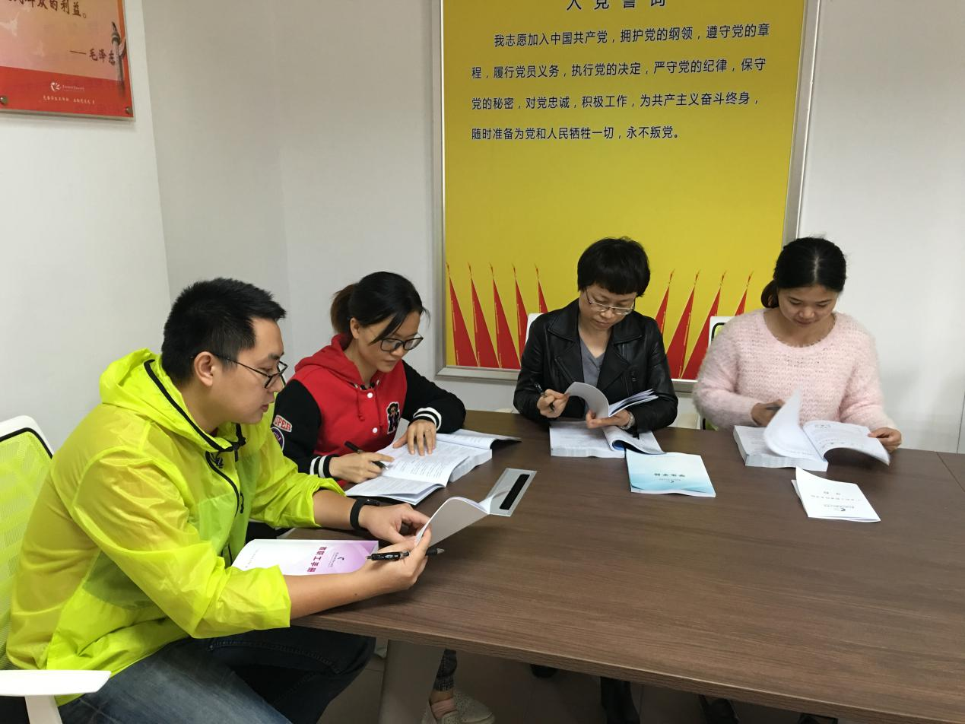
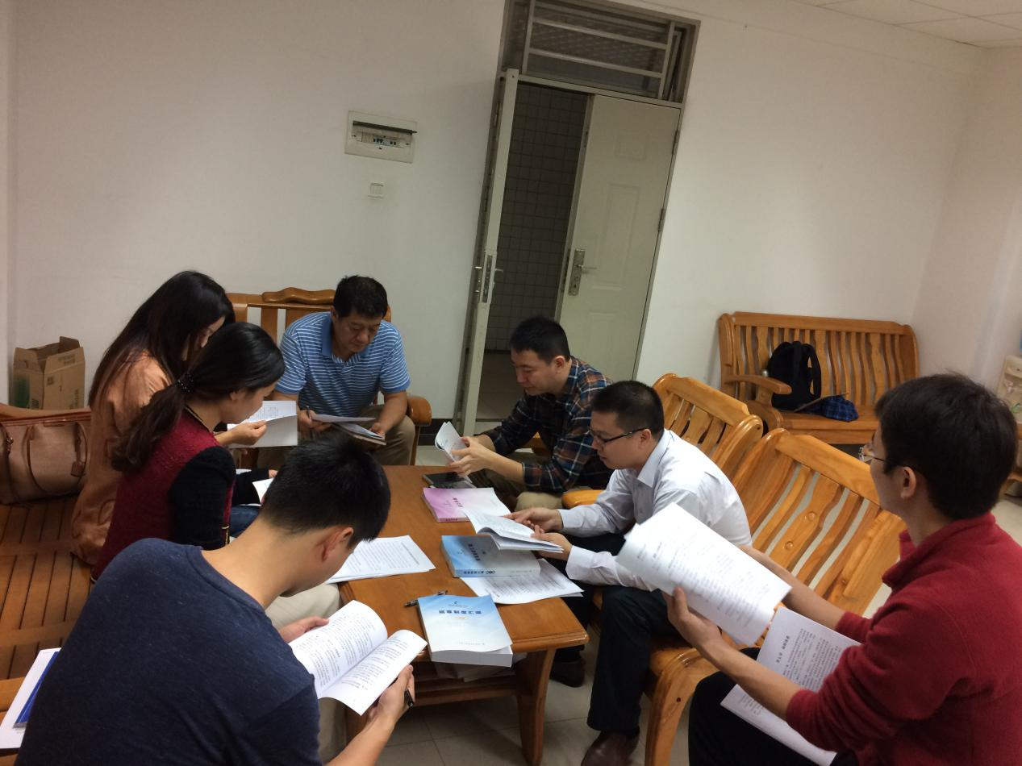
学生工作处以“依法治校”为主题的举办了两次教师专项学习，分别于11月8日中午12点在广州校区学生社区党支部第一支部“党员之家”、11月9日在南海校区学生处办公室举行。学生工作处处长张少兰、副处长吴壁葵、副处长刘晓斌以及学生工作处全体教师出席了教师专项学习。
张少兰处长指出，我校即将迎来“依法治校示范校”迎评工作，学生处积极响应学校的号召，全员参与、积极行动、认真学习、贯彻落实，投入到学校“依法治校”创建活动中来。要将法治精神落实到各项工作中，不断加强师生的法治教育。同时，张处长要求全体教师要把工作作风建设和纪律建设摆在突出重要的位置。最后，她强调，要完善部门的规章制度，做到有章可循、有法可依，推进依法治校和规范科学管理。
与会教师在会上积极发言，热烈讨论，为学校“依法治校”的建设建言献策。
本次教师专项学习体现了学生工作处对“依法治校”工作的高度重视，通过教师专项学习的学习与探讨，提高了教师们对“依法治校”的认识，也为完善部门的制度建设，提高管理水平奠定了良好的基础。

学生工作处
2017年11月9日

